
杨浦区2019学年度第二学期高三政治二模试卷
一、选择题（共60分，每小题3分）
1.在我国，国家性质的具体体现是（ ）
A.国家政权为核心 B.人民民主专政 C.领导现代化建设
2.以下属于中华人民共和国国家主席履行职权的是（ ）
A.批准和废除我国同外国缔结的条约和重要协定 B.决定同外国缔结的条约和重要协定的批准和废除
C.撤销国务院制定的同宪法、法律相抵触的行政法规
3.我国国家安全法确立每年的4月15日为全民国家安全教育日，旨在更好贯彻落实习近平总书记提出的“总体国家安全观”。坚持总体国家安全观，需要统筹的两件大事是（ ）
A.境内和境外 B.改革和稳定 C.发展和安全
4. 我国宗教要发扬爱国爱教、团结进步、服务社会的优良传统，发扬济世利人的精神，积极参与社会救助、社会公益事业和慈善事业。这表明（ ）
A.国家积极鼓励引导公民信仰各种宗教 B.国家引导宗教与社会主义社会相适应
C.我国宗教的性质已发生了根本性变化
5.2020年是中国和印度建交70周年。70年来，中印关系的发展始终建立在坚持一个中国的原则基础上。坚持一个中国原则发展中印两国关系体现（ ）
A.我国独立自主的和平外交政策的基本立场 B.竞争、合作与冲突是国际关系的基本内容
C.和平共处五项原则是国际关系的基本准则
6.2020年3月30日，习近平总书记来到“绿水青山就是金山银山”理念的诞生地浙江省安吉县考察，这里发生了蜕变。十五年来，安吉各行各业的人们积极参与良好生态环境建设,让绿水青山源源不断地带来了金山银山。参与生态环境建设是公民依法参与（ ）
A.民主决策 B.民主管理 C.民主监督
7.2020年3月16日，我国工信部宣布加快5G网络、物联网、大数据、人工智能等新型基础设施建设，要在资金、资源配套等方面加大支持力度。财政支持新型基础设施建设，将（ ）
A.更加有力地促进经济的发展 B.全面促进科教文卫事业发展 C.直接促进人民生活水平提高
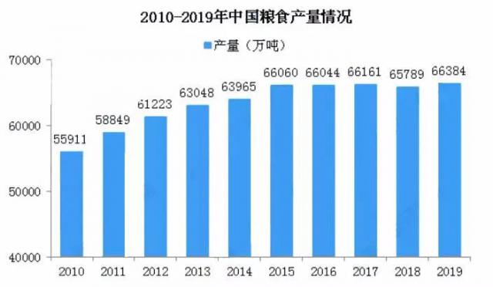
8. 依据经济常识相关知识判断，推动上述图表发展趋势最重要的力量是（ ）
A.科学技术的广泛应用
B.农业就业人口的增加
C.人们增加粮食需求量
9.近期，各地正在全力克服疫情影响，抓紧抓实就业扶贫工作，多点发力让贫困劳动力端稳就业的“饭碗”。以下属于劳动力端稳就业“饭碗”需具备的基本条件是（ ）
A.专业技能素质 B.最低工资待遇 C.落实办公设备
10.2020年4月1日，广东省率先出台举措，启动线上线下与湖北省农产品产销对接。粤鄂企业协作销售湖北农产品发挥（ ）
A.计划方式规范市场秩序 B.政府调控的基础性作用 C.市场调节的决定性作用
11.2020年以来，上海外商投资实到金额实现逆势上扬，截止4月8日，已有21家跨国公司地区总部和10家研发中心先后宣布落户上海。外商到上海投资兴办企业是我国（ ）
A.直接利用外资 B.间接利用外资 C.间接对外投资
12.十九大报告指出：我国社会主要矛盾的变化，没有改变我们对我国社会主义所处历史阶段的判断，我国仍处于并将长期处于社会主义初级阶段的基本国情没有变，我国是世界最大发展中国家的国际地位没有变，要把握好“变”与“不变”的辩证关系。这一论断启示我们（ ）
A.事物的变化和发展都是内因与外因的统一 B.任何事物都是绝对运动和相对静止的统一
C.事物的发展途径是前进性和曲折性的统一
13. 港珠澳大桥在建造时拐了几个大弯的原因是考虑到海水中的水流方向各不相同，为了保证航道与水流垂直，因此设计的时候必须要在不同水流的地方拐一个弯，以此来保障桥梁的安全和抵御风浪等自然灾害的能力。这体现了（ ）
A.事物发展的客观规律不以人的意志为转移 B.把握联系多样性对改造世界具有重要意义
C.人们可以根据自身的需要来建立新的联系
14. 2020年是浦东开发开放30周年，30年的艰苦奋斗、敢闯敢拼，使昔日黄浦江边的烂泥渡，发展成了一座功能聚集、设施先进的现代新城，书写了时代的传奇。浦东发展历程表明（ ）
A.矛盾同一性推动事物的发展 B.主要矛盾决定了事物的性质 C.人的实践活动有社会历史性
15.中国特色社会主义理论体系使中国人民掌握了真理，从而指引中国发生深层次、根本性变革，推动党和国家各项事业不断开新局。这是因为科学理论（ ）
A.对实践具有指导作用 B.是实践的前提和基础 C.是经检验的正确意识
16.2020年的中央一号文件提出，加快补上农村基础设施和公共服务短板，保障重要农产品有效供给和促进农民持续增收，加强农村基层治理，强化农村补短板保障措施等五个方面入手，从而确保脱贫攻坚战圆满收官，确保农村同步全面建成小康社会。上述表述体现的辩证思维方法是（ ）
A.归纳与演绎的统一 B.分析和综合的统一 C.逻辑和历史的统一
17. 中国特色社会主义实践向前推进一步，法治建设就要跟进一步。要在党中央集中统一领导下，始终把人民群众生命安全和身体健康放在第一位，从立法、执法、司法、守法各环节发力。要抓好改革任务落地见效，真正“让审理者裁判、由裁判者负责”，提高司法公信力，努力让人民群众在每一个司法案件中感受到公平正义。
——习近平在中央全面依法治国委员会第三次会议上的讲话
对这段内容概括最全面的是（ ）
A. 要坚持全面依法治国基本方略 B. 依法治国要与以德治国相结合 C. 要切实守好公正司法这道防线
18. 2020年3月12日，国务院发布《关于授权和委托用地审批权的决定》，赋予省级人民政府更大用地自主权。改革土地管理制度以促进地方经济发展体现（ ）
A. 生产关系对生产力发挥推动作用 B. 土地要素是构成生产的基本要素
C. 维护公平是提高效率的社会条件
19. 区块链是一个分布式的共享账本和数据库，其应用场景丰富，具有全程留痕、可以追溯、集体维护、公开透明等特点。从市场主体角度看，以下最直接推动区块链技术和产业创新发展的措施是（ ）
A.坚持贯彻落实创新发展理念大力提高自主创新力 B.把区块链技术和实体产业、人工智能等深度融合
C.制定相关扶持政策措施加大财税金融的支持力度
20. “敦煌女儿”樊锦诗不断将先进的保护理念和技术引入敦煌遗产保护，形成了一整套科学保护规范，实现了莫高窟“容颜永驻”的梦想，并免费向全球开放。由此可见传承中华优秀传统文化要（ ）
A.采取取其精华去其糟粕的态度 B.做好创造性转化和创新性发展 C.努力树立文化自觉和文化自信

二、材料分析题（共20分）
21．我国国家制度和治理体系的显著优势，是我们在制度和治理上守正的基本内容。
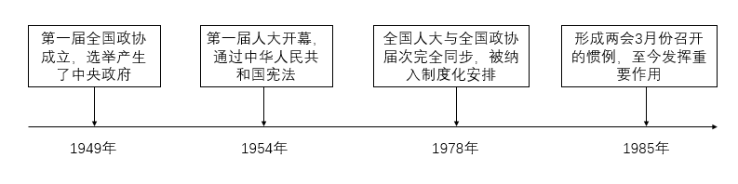
每年召开的“两会”中，代表和委员们履职尽责，积极建言，畅通反映社情民意的渠道，广开言路、广求良策，凝聚社会合力，坚持人民当家作主，发展人民民主，彰显坚持全国一盘棋，调动各方面积极性，集中力量办大事的显著优势。
（1）根据上述材料，我们可以得出这样一个结论：“两会”制度彰显了坚持全国一盘棋，调动各方面积极性，集中力量办大事的显著优势。请运用人大制度和新型政党制度优势的相关知识说明获得这一结论的理由。（10分）

（2）党的十九届四中全会首次明确提出了我国坚持和完善中国特色社会主义制度、推进国家治理体系和治理能力现代化的总体目标，总体目标内容是：到我们党成立一百年时，在各方面制度更加成熟更加定型上取得明显成效；到二〇三五年，各方面制度更加完善，基本实现国家治理体系和治理能力现代化；到新中国成立一百年时，全面实现国家治理体系和治理能力现代化，使中国特色社会主义制度更加巩固、优越性充分展现。请运用“量变与质变的辩证关系”相关知识分析该目标的合理性。（10分）

三、论述题（共20分）
22.
长三角一体化 从这里走向世界
按照中央出台的《长江三角洲区域一体化发展规划纲要》，三省一市紧密协同释放一体化红利，长三角城市群活跃起来了，中国走向世界、世界走进中国的节点枢纽畅通了！
打破各地医保系统自成闭环，目前已实现联网全覆盖，含上海在内的长三角9个城市成为异地就医门诊费用直接结算，总量已达27.3万人次。轨道交通扫码也已实现上海、杭州、宁波三座城市率先试点互联互通。同时，借助先进科技，长江岸线的整治让市民们对天蓝水清的未来家园更添期待。
浦东张江的长三角公共实验室——上海光源与安徽合肥正在紧张建设的综合性国家科学中心，遥相呼应，成为支撑区域和全国创新发展的动力源。苏州、上海两地率先推出政府“科技创新券”两地通用政策，实现本地的科研补贴异地使用；长三角三省一市共同打造“大型科学仪器设备共享网”。
我国第一家外商独资整车工厂项目——特斯拉超级工厂，不光是把新工厂建在了上海，更是建在了长三角：厂区在上海临港，但整车基地所需的供应链体系、市场空间却遍布长三角各个城市。
长三角一体化发展已上升为国家战略,要在此背景下使之成为全球资源配置的亚太门户,成为具有全球竞争力的世界级城市群。
结合材料，从创新和资源配置的角度论述，区域一体化如何推动长三角城市群成为具有全球竞争力的世界级城市群。
要求：
（1）运用相关知识概括区域一体化有效助推长三角城市群全球竞争力提升的两个重大作用，联系论题形成总论点；

